典型工艺说明

05-JB36-21

共 5 页

编制：刘阳松 2021-06-20
校对：杨一峰 2021-06-20
审核：刘杨 2021-06-21
批准：李冀霞 2021-06-22

1 适用范围
本典型工艺规程适用于需经热处理、有精密配套要求的氮化/氰化类活门钢件工艺指导，其余产品可参考编制。

2 典型零件选取及主要特征
目前，公司钢件氮化/氰化类活门产品涉及各型号产品，工艺路线、工艺方法基本一致，经综合分析，选取2255.03.038F成为典型零件。主要特征：材料为4Cr14Ni14W2Mo,热处理为正常化，粗加工零件外形,镀铜保护非氮化面,氮化零件,除铜,精加工零件，外圆A有配套要求，需保持光洁锐边。零件结构图如图1。

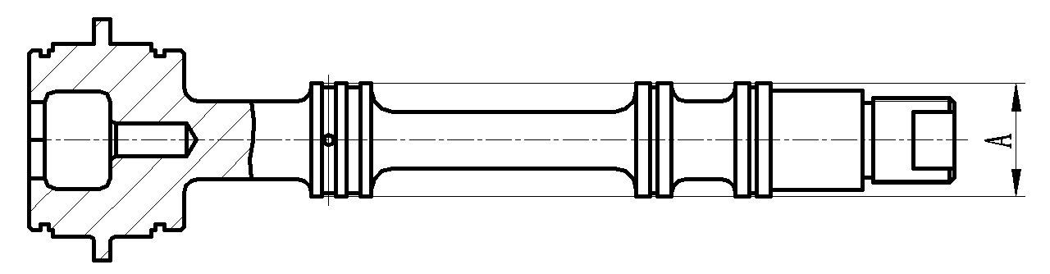
图1

3 典型零件工艺规程设计
3.1 工艺路线如下：

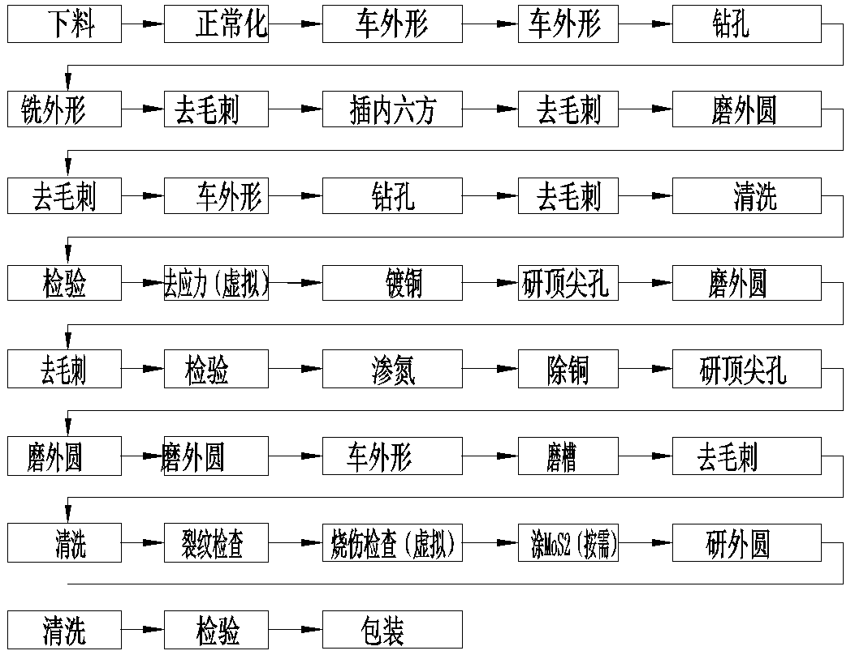

3.2 工艺路线说明
钢件氮化/氰化类活门，一般分为粗加工、半精加工、精加工。活门2255.03.038F材料为4Cr14Ni14W2Mo，工序安排为：棒料进行正常化处理→粗加工（含车工、钳工钻孔、去毛刺等）→镀铜→研磨→渗氮→除铜→半精加工（含珩磨、磨工、线切割、磨粒流去毛刺、探伤等）→精加工（研磨），在每一阶段的加工（粗加工、半精加工、精加工）完成之后都需安排一道检验工序，确保本阶段的零件加工合格再进行下一阶段的加工。
72工序为虚拟工序，当零件长径比≥8时，需增加去应力工序，去除零件机加应力。
3.3 加工余量说明
根据零件大小，以及考虑热处理变形问题，对于需要磨削的外圆和槽，磨外圆粗加工为半精加工留单边0.1mm～0.15mm余量；磨外圆半精加工为精加工留单边0.02mm～0.03mm余量；磨外圆半精加工为研外圆加工留单边0.005mm～0.01mm余量；磨端面粗加工为精加工留单边0.04mm～0.08mm余量；车槽工序为磨槽工序留单边0.05mm～0.1mm余量。
3.4 其余技术要求
3.4.1 锐边要求
精密钢件淬火类活门通常要求与配套外圆交接处保持光洁锐边，为保证锐边质量，需在最初锐的边形成工序开始（如车外圆等），后序每道工序都需保持外圆光洁锐边（或箭示处保持锐边），并在技术要求栏注明，加工过程不得损坏外圆光洁锐边（或箭示处锐边）；在每道涉及锐边加工的工序（如去毛刺、磨外圆等）以及检验工序，需检查锐边质量。
3.4.2 热处理要求
4Cr14Ni14W2Mo等钢件材料加工前需进行正常化处理，目的是改善切削加工性，消除内应力为最终热处理作准备；粗加工后进行渗氮，4Cr14Ni14W2Mo材料硬度按设计图纸要求。考虑渗氮的变形量，在粗加工时，根据零件大小，一般要求配套外圆跳动不大于0.005mm，渗氮后外圆跳动不大于0.02mm。$渗氮层厚度=渗氮工序渗氮层厚度-\frac{渗氮前最终轴尺寸-渗氮后轴尺寸}{2}$，例如零件2255.03.038F的渗氮前轴尺寸为Ф16.06 0 -0.008，而渗氮后的最终尺寸为Ф16.02 0 -0.008，渗氮工序渗氮层要求为0.104min，故$轴的渗氮层厚度=0.104min-\frac{0.032\sim 0.048}{2}$=0.08min，而设计要求为≥0.07，所有工艺满足设计
3.4.3 裂纹检查及烧伤检查
渗氮后的每一道磨削工序加工的首件都需做裂纹检查及烧伤检查。在最后一道磨削工序之后安排裂纹检查及烧伤检查（按需）工序，裂纹检查和烧伤检查之前、之后安排清洗工序。
3.4.4 精加工配套外圆要求
配套外圆根据精度要求不同，若磨外圆可达到配套要求的不需要研外圆。配套外圆的精加工根据配套方式不同有以下两种安排方式：
1.基孔制，即先把配套孔加工到设计要求的最终尺寸，再根据孔的实际尺寸及间隙要求加工活门外圆尺寸；
2.基轴制，即先加工活门外圆，再根据外圆尺寸及间隙要求加工衬套内孔尺寸；
3.互换制，间隙公差大于0.01mm的配套要求可进行，活门和外圆尺寸在单件时根据间隙要求加工，在组件中可任意配套。
3.4.5 标印的安排
标印零件是为了能让每个零件有个区分，故标印工序应尽量安排在前面工序，及标印处的位置加工出来后就可以进行标印，标印时应按设计图要求规定字深和字高等。

四、工序编制说明
工艺规程的编制按Q/14DGL05.106《工艺规程的编制与审批》，各类工序卡片填写参考05-TY8-15《典型工艺编制与应用指导书》附件1：工艺卡片填写说明。工序的填写按结构化工艺系统内工序术语库相关内容进行。

